Wildshut Campus-Symposium:
Ethik und Wertschöpfung in der Landwirtschaft
- Zwischen Tierwohl, Wirtschaftlichkeit und gesellschaftlicher Verantwortung
- Experten aus Wissenschaft und Praxis diskutieren über die Zukunft der Nutztierhaltung

Wildshut, 23. November 2026: Warum essen wir, was wir essen? Gibt es ethischen Fleischkonsum? Welche Rolle spielen Nutztiere in der Landwirtschaft und in unserer Ernährung? Fragen wie diese stehen im Mittelpunkt des Wildshut Campus-Symposiums „Ethik und Wertschöpfung in der Landwirtschaft“ am 13. November 2026 am Stiegl-Gut Wildshut. Drei Experten aus Wissenschaft und landwirtschaftlicher Praxis beleuchten die Rolle der Nutztierhaltung in einem zukunftsfähigen Ernährungssystem, zeigen konkrete Beispiele regionaler Wertschöpfung und diskutieren die gesellschaftliche Verantwortung für unsere Lebensmittelproduktion.

Als Gastgeber des Symposiums haben die Stiegl-Eigentümer Heinrich Dieter und Alessandra Kiener mit dem Stiegl-Gut Wildshut, einer Bio-Landwirtschaft und -Brauerei, ein zukunftsweisendes Projekt rund um die Themen Kreislaufwirtschaft, Artenvielfalt und neues Wirtschaften aus der Taufe gehoben. „Wir möchten Impulsgeber für ein neues Bewusstsein sein und zu einem Wirtschaften in Kreisläufen anregen. Unseren Wildshut-Campus sehen wir hier als Plattform und Impulszentrum, das zum kreativen Denken, zum gemeinsamen Philosophieren, zum Diskutieren und Reflektieren sowie zum voneinander Lernen anregt.“

Zwischen Anspruch und Wirklichkeit: Nutztiere, Ressourcen und Verantwortung

Drei Experten beleuchten das Spannungsfeld zwischen ethischen Ansprüchen, ökologischer Verantwortung und landwirtschaftlicher Praxis:

- Prof. Dr. Wilhelm Windisch, ehemaliger Lehrstuhlinhaber für Tierernährung an der Technischen Universität München, geht der Frage nach, ob und in welchem Ausmaß Nutztiere für ein zukunftsfähiges Ernährungssystem notwendig sind. Im Fokus stehen der Umgang mit endlichen Ressourcen und die ökologischen Auswirkungen der Tierhaltung.

- Norbert Hackl von PANNATURA zeigt am Beispiel des Bio-Landguts Esterhazy im Burgenland, wie sich Tierwohl und regionale Wertschöpfung in der Praxis verbinden lassen, von der naturnahen Rinderhaltung über die Verarbeitung bis zur Vermarktung der Lebensmittel.

- Dr. Christian Dürnberger, Philosoph und Agrar- und Tierethiker an der Veterinärmedizinischen Universität Wien, beleuchtet die gesellschaftlichen Erwartungen an die Landwirtschaft. Im Mittelpunkt steht die Frage, welche Verantwortung landwirtschaftliche Betriebe und Konsument:innen für Tierwohl, Klimaschutz und eine zukunftsfähige Lebensmittelproduktion tragen.

Das Symposium bietet mit Impulsvorträgen und einer gemeinsamen Diskussion Gelegenheit zum fachlichen Austausch und richtet sich an Landwirt:innen sowie alle Interessierten aus den Bereichen Landwirtschaft, Ernährung, Ökologie und Nachhaltigkeit.

KURZÜBERSICHT PROGRAMM:
„ETHIK UND WERTSCHÖPFUNG IN DER LANDWIRTSCHAFT“

Ab 13 Uhr: Ankommen & Anmeldung
14:00 Uhr: Begrüßung & Vorstellung Stiegl-Gut Wildshut
Dr. Dieter Moser, Geschäftsführer Stiegl-Gut Wildshut
14:15 Uhr: „Brauchen wir noch Nutztiere? Wertschöpfung endlicher Ressourcen“
Prof. Dr. Wilhelm Windisch
15:25 Uhr: „Bio-Landgut Esterhazy – Wertschöpfung in der Praxis“
Norbert Hackl
16:00 Uhr: Pause – Kaffee & Kuchen
16:20 Uhr: Diskussion
17:00 Uhr: „Zwischen Idyll und Skandal: Nutztierhaltung im Spannungsfeld der gegenwärtigen und zukünftigen Gesellschaft“
Dr. Christian Dürnberger
Moderation: Noah Fischer, Hofübernehmer und Landesleiter der Landesjugend Salzburg
18:30 Uhr: Abschluss und offener Ausklang im Bio-Restaurant „Einkehr“
Wann: 13. November 2026, 14:00 – 18.30 Uhr
WO: Stiegl-Gut Wildshut, Wildshut 8, 5210 St. Pantaleon
Unkostenbeitrag: 50 € (inkl. Getränke, Kaffee und Kuchen)
Info & Anmeldung unter: www.wildshut.at

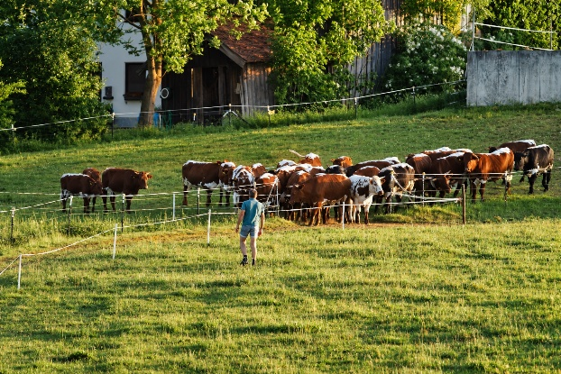

Pressebild 1:

Am 13. November findet das nächste Campus-Symposium auf dem Stiegl-Gut Wildshut statt. Thema „Ethik & Wertschöpfung in der Landwirtschaft“. Die Veranstaltung richtet sich an alle, die an Landwirtschaft, Ernährung und Nachhaltigkeit interessiert sind.

Bildnachweis: Bi Unique / Abdruck honorarfrei!

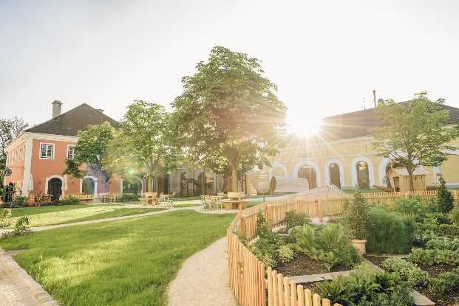

Pressebild 2:

Auf dem Stiegl-Gut Wildshut wurde mit dem „Wildshut-Campus“ ein lebendiger Raum für Lernen, Austausch und ganzheitliche Bildung für Körper, Geist und Seele geschaffen. Im Fokus steht der respektvolle, holistische Umgang mit Menschen, Tieren, Pflanzen und Ressourcen. Das ist auch das Thema des Campus-Symposiums am 13.11.

Bildnachweis: Marco Riebler / Abdruck honorarfrei!

Zum Stiegl-Gut Wildshut
Stiegl-Eigentümer Heinrich Dieter und Alessandra Kiener haben im Jahr 2012 das Stiegl-Gut Wildshut als erstes Biergut Österreichs gegründet. Ziel war und ist es, wieder alle Schritte des Bierbrauens in die eigenen Hände zu nehmen, alte, in Vergessenheit geratene Getreidesorten zu kultivieren und sich intensiv mit dem Boden – aus
dem das Leben und gute Rohstoffe entstehen – zu widmen. Dabei fungiert das Stiegl-Gut Wildshut als „Forschungs- und Entwicklungsabteilung“ für Stiegl. Das Stiegl-Gut Wildshut ist zu einem einzigartigen Ort der Vielfalt geworden. Mit eigener Mälzerei und Bio-Brauerei sowie einem Bio-Restaurant und einem Gästehaus legt man hier den Fokus neben der Produktion hochwertiger Getränke auf Entschleunigung, Genuss und Lebensfreude. So präsentiert sich das Bio-Gut als Ort der Begegnung und des Austausches sowie als Kraftplatz zum Innehalten und bewussten Genießen. www.wildshut.at.

Rückfragen richten Sie bitte an:

Pressestelle-Stiegl, Mag. Alexandra Picker

Picker PR – talk about taste, Tel. 0662-841187-0,

E-Mail office@picker-pr.at, www.picker-pr.at

